Приложение №2
к Договору безвозмездного оказания услуг
от «___» _______________ 2025 г. № ____
Сведения о поступивших в приют для животных
животных без владельцев и животных, от права собственности на которых владельцы отказались,
в информационно-телекоммуникационной сети «Интернет»

Фото | Дата отлова | Населенный пункт и адрес отлова | Вид,  пол,  порода | Прибли-зительный возраст | Окрас, характерис-тика волосяного покрова | Наличие ошейника (шлейки), одежды, клетки, переноски, иного транспор-тировоч-ного устройства | Особые отметины и приметы | Наличие / отсутст-вие стерили-зации / кастра-ции | Физическое состояние животного, особенности походки, передвижения, в том числе вследствие травм | Присвоенный идентификационный номер при маркировании  и чипировании | Дата и причина выбытия животного из приюта
1 | 2 | 3 | 4 | 5 | 6 | 7 | 8 | 9 | 10 | 11 | 12
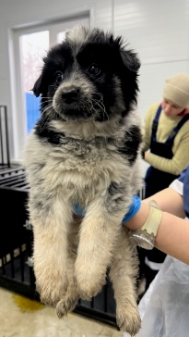 | 09.01.2025г. | Копейский ГО, ул.Достоевского, д.29 | Собака,  сука,  б\п | 2м | бело-черный | Нет | Вес 2,5 кг; высота в холке 30 см | Нет | Удовлетворительное | Бирка №  Чип 900215007849839  Дело №7  Карточка учета № 1 | 26.03.2025 НВ
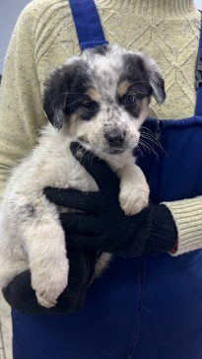 | 09.01.2025г. | Копейский ГО, ул.Достоевского, д.29 | Собака,  сука,  б\п | 2м | бело-черный | Нет | Вес 2,5 кг; высота в холке 30 см | Нет | Удовлетворительное | Бирка №  Чип 900215007849828  Дело №7  Карточка учета № 2 | 26.03.2025 НВ
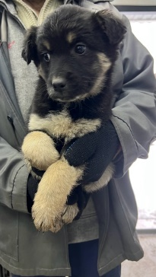 | 09.01.2025г. | Копейский ГО, ул.Достоевского, д.29 | Собака,  кобель,  б\п | 2м | серо-черный | Нет | Вес 2,5 кг; высота в холке 30 см | Нет | Удовлетворительное | Бирка №  Чип 900215007849834  Дело №7  Карточка учета № 3 | 26.02.2025 НВ
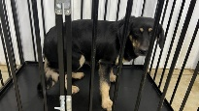 | 09.01.2025г. | Копейский ГО, ул.Щепкина, д.3 | Собака,  сука,  б\п | 3г | серо-черный | Нет | Вес 9 кг; высота в холке 37 см | Нет | Удовлетворительное | Бирка № RU132bb86b7  Чип 900215007849832  Дело №7  Карточка учета № 4 | 23.01.2025 ПМО
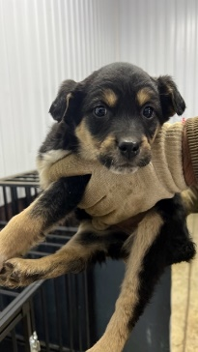 | 09.01.2025г. | Копейский ГО, ул.Достоевского, д.29 | Собака,  сука,  б\п | 2м | рыже-черный | Нет | Вес 2,5 кг; высота в холке 30 см | Нет | Удовлетворительное | Бирка №  Чип 900215007849831  Дело №7  Карточка учета № 5 | 13.03.25 НВ
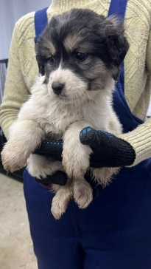 | 09.01.2025г. | Копейский ГО, ул.Достоевского, д.29 | Собака,  сука,  б\п | 2м | бело-черный | Нет | Вес 2,5 кг; высота в холке 30 см | Нет | Удовлетворительное | Бирка №  Чип 900215007849826  Дело №7  Карточка учета № 6 | 13.03.2025 НВ
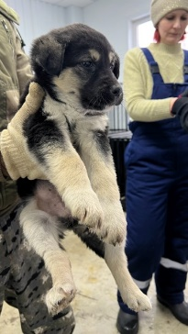 | 09.01.2025г. | Копейский ГО, ул.Достоевского, д.29 | Собака,  сука,  б\п | 2м | серо-черный | Нет | Вес 2,5 кг; высота в холке 30 см | Нет | Удовлетворительное | Бирка №  Чип 900215007849827  Дело №7  Карточка учета № 7 | 28.03.25 НВ
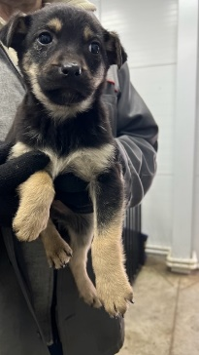 | 09.01.2025г. | Копейский ГО, ул.Достоевского, д.29 | Собака,  кобель,  б\п | 2м | серо-черный | Нет | Вес 2 кг; высота в холке 30 см | Нет | Удовлетворительное | Бирка №  Чип 900215007849829  Дело №7  Карточка учета № 8 | 31.03.25 НВ
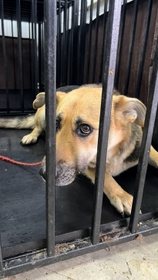 | 09.01.2025г. | Копейский ГО, ул.Кемеровская, д.3а | Собака,  сука,  б\п | 4г | рыже-черный | Нет | Вес 30 кг; высота в холке 60 см | Нет | Удовлетворительное | Бирка № RU15978b881  Чип 900215007849825  Дело №7  Карточка учета № 9 | 31.01.2025 НВ
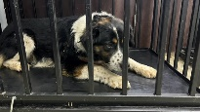 | 09.01.2025г. | Копейский ГО, ул.Кемеровская, д.3а | Собака,  Rj,tkkm,  б\п | 4г | Черно-белый | Нет | Вес 26 кг; высота в холке 55 см | Нет | Удовлетворительное | Бирка № 13a6b3436  Чип 900215007849838  Дело №7  Карточка учета № 10 | 21.01.2025 ПМО
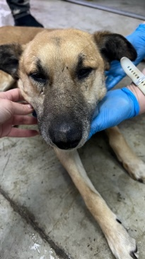 | 09.01.2025г. | Копейский ГО, ул.Тельмана, д.26 | Собака,  кобель,  б\п | 4г | рыжий | Нет | Вес 21 кг; высота в холке 50 см | Нет | Удовлетворительное | Бирка № 14b246365  Чип 900215007849837  Дело №7  Карточка учета № 11 | 17.02.2025 ПМО,  ПРОХОЛ ЛЕЧЕНИЕ
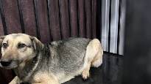 | 09.01.2025г. | Копейский ГО, ул.Артиллерийская, д.19 | Собака,  сука,  б\п | 1г | серо-черный | Нет | Вес 20 кг; высота в холке 50 см | Нет | Удовлетворительное | Бирка № 1813b7738  Чип 900215007849840  Дело №7  Карточка учета № 12 | 21.01.2025 ПМО
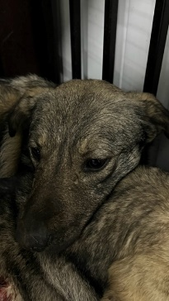 | 09.01.2025г. | Копейский ГО, ул.Артиллерийская, д.1 | Собака,  сука,  б\п | 2г | серо-черный | Нет | Вес 20 кг; высота в холке 45 см | Нет | Удовлетворительное | Бирка № 15758b440  Чип 900215007849846  Дело №7  Карточка учета № 13 | 21.01.2025 ПМО

